第4节 升华和凝华
【学习目标】
1．知道升华的概念以及升华吸热。
2．知道凝华的概念以及凝华放热。
3．会解释生活中的升华、凝华现象。
重点：升华、凝华的概念。
难点：会解释生活中的升华、凝华现象。

INCLUDEPICTURE "../教学行为指导.TIF" \* MERGEFORMAT 
行为提示：
1．认真阅读学习目标，将行为动词用双色笔画上记号。
2．创设情景，导入新课。

友情提醒：要注意“雾”与“雾凇”有区别。
“雾”——水蒸气液化形成的。
“雾凇”——水蒸气凝华形成的。情景导入 生成问题
如下图所示的是一群孩子们在滑雪、堆雪人的情景。用雪堆成的大雪人，即使气温低于0℃，时间长了也会变矮，这是什么原因呢？
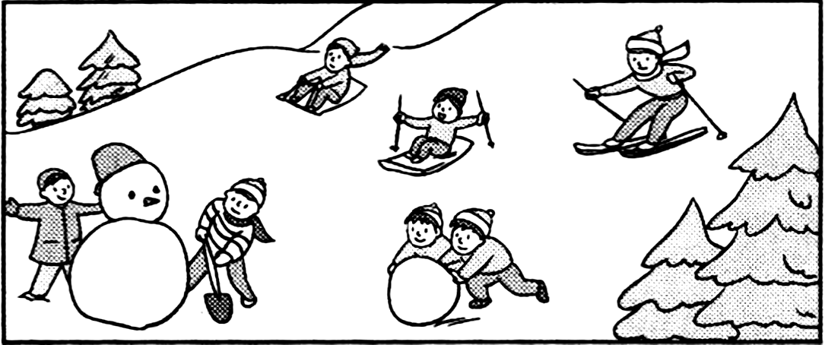
自学互研 生成能力
INCLUDEPICTURE "../自主探究.TIF" \* MERGEFORMAT 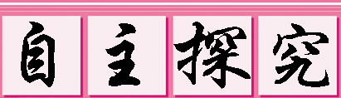

自主阅读教材P_{64～65}的内容，独立思考并完成：
1．物质从固态直接变成气态叫做升华，物质直接由气态变为固态叫做凝华。
2．2014年1月5日，第30届“哈尔滨国际冰雪节”开幕，“哈尔滨国际冰雪节”是世界四大冰雪节之一，当低温持续在0℃以下时，雪雕作品(如图所示)一天天地减小，这是一种升华(填物态变化)现象。
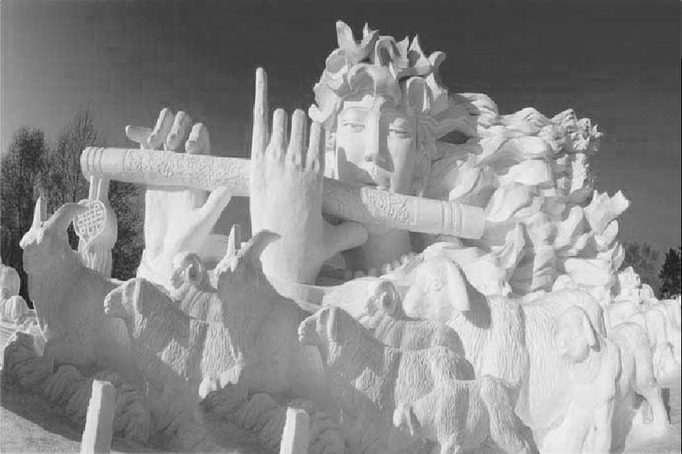,(第2题图)) 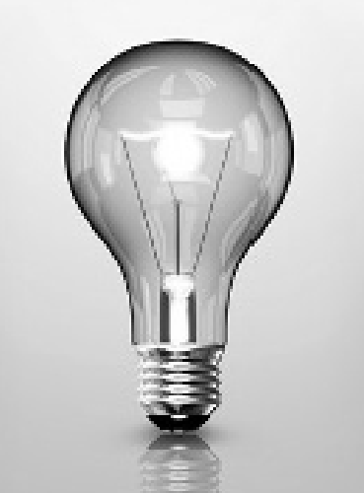,(第3题图))
3．材料1 刚从冰箱冷冻室里拿出的冻肉，用菜刀切开后，一会儿就看到切开的表面好像撒上了一层“白粉”。
材料2 用久的灯泡会变黑，如图所示。
思考：(1)材料1中的“白粉”是水蒸气凝华形成的。
(2)材料2中灯泡上的黑色粉末是钨丝先升华后凝华形成的。

自主阅读教材P_{64～65}的内容，独立思考并完成：
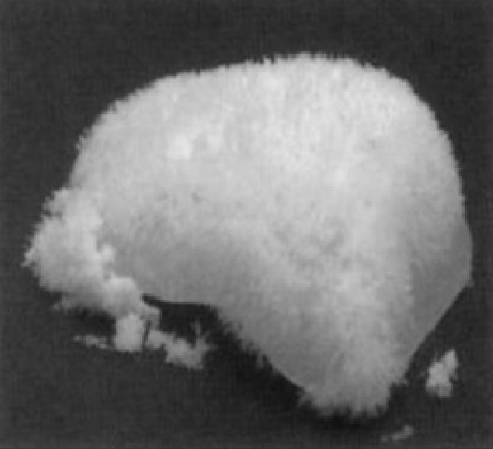
4．干冰是固态的二氧化碳，它是将二氧化碳气体进行压缩、冷却而成的，温度可达－78.5℃，如果将它放在空气中，会长出如图所示的冰状“胡须”。其形成的原因是固态的二氧化碳在空气中发生升华现象时，吸收了周围空气中的热量，周围空气中的水蒸气热量被吸收后，就发生了凝华现象。
归纳总结：水的三态之间的转化及吸、放热情况：
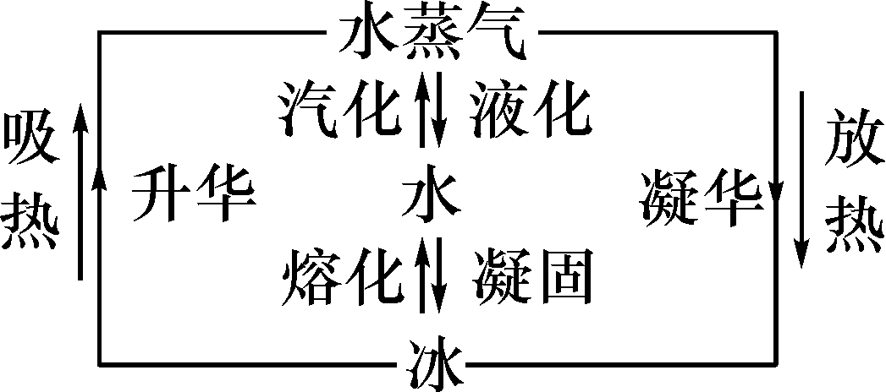

独立完成知识板块一、二、三，教师巡视，根据完成情况挑选3组同学带领大家分别学习知识板块一、二、三。其他同学补充或纠错。
给每组分发器材，组织好方案的探究活动，学生观察和体验发生的现象并讨论其原因，教师选择一组在全班进行展示讲解，师生共同评估，得出一致性的结论。

对照学习目标思考：
1．今天我学到了些什么知识？
2．我掌握了哪些研究方法？
3．我还存在的疑惑是什么？
自主阅读教材P_{65～66}的内容，独立思考并完成：
5．如图是大自然中水循环现象的示意图，江、河、湖、海以及大地表层中的水不断蒸发变成水蒸气。当含有很多水蒸气的空气升入高空时，水蒸气的温度降低液化成小水滴或凝华成小冰晶，这就形成了云。在一定条件下，云中的小水滴和小冰晶越来越大，就会下落，在下落过程中，小冰晶熔化成了小水滴，与原来的水滴一起落到地面，这就形成了雨，落回海洋、陆地。如此周而复始，循环往复，水的物态变化形成了海洋、陆地、大气间的水循环。
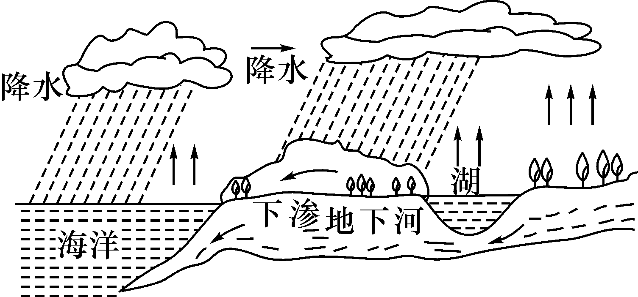
INCLUDEPICTURE "../合作探究.TIF" \* MERGEFORMAT 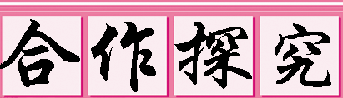
对学：分享独学1～5题：(1)对子之间检查独学成果，用红笔互相给出评定等级。(2)对子之间针对独学的内容相互解疑，并标注出对子之间不能解疑的内容。
群学：小组研讨：(1)小组长先统计本组经对学后仍然存在的疑难问题，并解疑。(2)针对将要展示的方案内容进行小组内的交流讨论，共同解决组内疑难。
交流展示 生成新知
方案 在烧瓶里放少量的碘，并且对烧瓶底部微微加热，可以看到固态碘变成碘蒸气，这是升华现象，停止加热后，可以在烧瓶壁上看到固态的碘，这是碘的凝华现象。所以存放碘的容器一定要加盖密封，是为了防止因碘的升华而造成的损失。
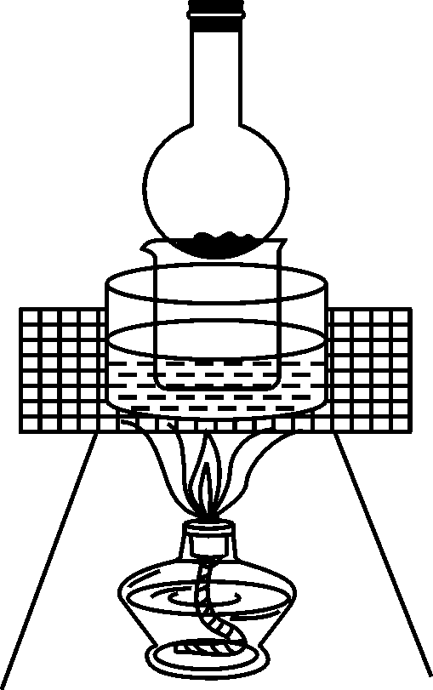

当堂演练 达成目标
见学生用书。

课后反思 查漏补缺

